СОДЕРЖАНИЕ
ВВЕДЕНИЕ 3
1. ОБЩАЯ ЧАСТЬ 5
1.1. Цель разработки 5
1.2. Средства разработки 5
2. СПЕЦИАЛЬНАЯ ЧАСТЬ 6
2.1. Постановка задачи 6
2.1.1. Входные данные 6
2.1.2. Выходные данные 6
2.1.3. Требования к проекту 6
2.2. Внешняя спецификация 7
2.2.1. Описание задачи 7
2.2.2. Входные и выходные данные 20
2.2.3. Методы 25
2.2.4. Тесты 27
2.2.5. Контроль целостности данных 27
2.3. Проектирование 28
2.3.1. Схема архитектуры приложения 28
2.3.2. Логическая схема базы данных 30
2.3.3. Физическая схема базы данных 32
2.3.4. Структурная схема 33
2.3.5. Функциональная схема 33
2.3.6. Схема тестирования 34
2.3.7. Схема пользовательского интерфейса 34
2.3.8. Укрупненный алгоритм 35
2.4. Результат работы программы 36
3. ТЕХНОЛОГИЧЕСКАЯ ЧАСТЬ 37
3.1. Инструментальные средства 37
3.2. Отладка программы 38
3.3. Защитное программирование 39
3.4. Характеристики программы 40
ЗАКЛЮЧЕНИЕ 41
СПИСОК ИСПОЛЬУЕМЫХ МАТЕРИАЛОВ 43

ПРИЛОЖЕНИЕ А. Текст программы
ПРИЛОЖЕНИЕ Б. Скрипт базы данных
ПРИЛОЖЕНИЕ В. Сценарий и результаты тестовых испытаний ПРИЛОЖЕНИЕ Г. Руководство пользователя

ВВЕДЕНИЕ
Традиционная система очного образования, безусловно, обладает своими преимуществами, которые делают ее привлекательной для многих студентов и преподавателей. Во-первых, личное взаимодействие между студентами и преподавателями способствует более глубокому пониманию материала и позволяет задавать вопросы в реальном времени. Во-вторых, обучение в классе помогает развивать социальные связи, что способствует формированию сообщества и улучшает атмосферу обучения. Кроме того, очное образование предлагает структурированное обучение с четким графиком, что помогает студентам организовать свое время и сосредоточиться на учебе.
Однако традиционная система сталкивается с рядом ограничений, которые могут затруднить процесс обучения. Необходимость физического присутствия в учебных заведениях может стать преградой для многих обучающихся, особенно для тех, кто совмещает учебу с работой или семейными обязанностями. Фиксированный график занятий не всегда соответствует индивидуальным потребностям студентов, что может негативно сказаться на их мотивации и успеваемости.
Система дистанционного образования предоставляет все больше возможностей для получения знаний и их закрепления. Этот формат обучения позволяет студентам учиться в удобном для них темпе, выбирать актуальные и интересные темы, что способствует более глубокому усвоению материала. Онлайн-образование также открывает новые горизонты для преподавателей, позволяя им поддерживать связь со студентами на расстоянии, предоставлять лекционные материалы и проводить оценку знаний.
Переход от очного к дистанционному обучению решает ряд проблем, связанных с традиционной системой. Во-первых, оценка знаний становится более оперативной, что сокращает время, необходимое для проверки тестов и выполнения заданий. Во-вторых, дистанционный формат позволяет обучаться людям из различных регионов и даже стран, что расширяет доступ к образовательным ресурсам.
Кроме того, применение дистанционной системы обучения выходит за рамки традиционного образования. Она может быть использована для повышения квалификации сотрудников, что особенно актуально в условиях постоянных изменений на рынке труда. Также дистанционное обучение может служить инструментом для приема на работу, позволяя работодателям проводить тестирование и оценку кандидатов удаленно.

1. ОБЩАЯ ЧАСТЬ

1.1. Цель разработки
Целью разработки веб-приложения является предоставление возможности удобной организации взаимодействия студентов и преподавателей в процессе обучения.

1.2. Средства разработки
Для разработки программного обеспечения, а также реализации базы данных и создания сервиса API были использованы технические средства, представленные в Таблице 1.
Таблица 1 – Технические средства
№ | Тип оборудования | Наименование оборудования
1 | 2 | 3
Asus Zenbook 14 UM433IQ
1 | Размер экрана | 14
2 | Разрешение экрана | 1920x1080
3 | Линейка процессора | AMD Ryzen 7 4700U with Radeon Graphics
4 | Количество ядер процессора | 8
5 | Оперативная память | 16 Гб
6 | Видеокарта | NVIDIA GeForce MX350
7 | Конфигурация накопителей | SSD
8 | Общий объем всех накопителей | 1000
Для разработки программного обеспечения были использованы программные средства, представленные в Таблице 2.
Таблица 2 – Программные средства
№ | Тип средства | Название средства | Назначение
1 | 2 | 3 | 4
1 | Операционная система | Microsoft Windows 11 | Организация взаимодействия программ и пользователя
2 | Инструментальные средства разработки программного обеспечения | Microsoft Visual Studio 2022 17.9 | Разработка API
3 | Инструментальные средства разработки программного обеспечения | Microsoft Visual Studio Code 1.99 | Разработка веб-приложения
4 | СУБД | Microsoft SQL Server Developer (64-bit) | Разработка базы данных
5 | Браузер | Google Chrome | Тестирование API, запуск веб-приложения

2. СПЕЦИАЛЬНАЯ ЧАСТЬ

2.1. Постановка задачи
Разработать веб-приложение, в котором преподаватель сможет управлять учебным процессом, а студент выполнять задания преподавателя.

2.1.1. Входные данные
Входными данными является информация о лекциях (название, описание, файл лекции), практических работах (название, описание, файл работы), тестах (название, описание, время выполнения, вопросы и ответы к вопросам, балл за вопрос, критерии оценивания), выполненных работах (оценка, файл выполненной работы), данные пользователя.

2.1.2. Выходные данные
Выходными данными является информация о лекциях, практических работах, тестах, выполненных работах.

2.1.3. Требования к проекту
Спроектировать и разработать веб-приложение «YumlSchool».
Назначением веб-приложения является упрощение ведения учебного процесса.
Интерфейс приложения должен быть простым и понятным пользователю, а также иметь возможность подстраиваться под разные разрешения экрана устройства.
Пользователю необходимо авторизоваться под своим аккаунтом, используя логин и пароль. Далее, пользователю предоставляется функционал в зависимости от его роли.
Под ролью «Администратор» пользователю доступны функции:
- Редактирование списка групп с возможностью добавления, изменения, удаления группы;
- Редактирование списка предметов с возможностью добавления, изменения, удаления предмета;
- Редактирование списка пользователей с возможностью изменения роли и группы пользователя;
- Просмотр логов в Telegram-боте о сервисах Django, ASP.NET, MSSQL, Nginx и получение уведомлений о состоянии сервисов.
Под ролью «Преподаватель» пользователю доступны функции:
- Манипулирование данными лекций, практических работ, тестов;
- Оценивание выполненных работ студентов;
- Выгрузка файла в формате PDF о текущей успеваемости студентов по практической работе;
- Просмотр оценки и количества баллов студентов за прохождение тестирования.
Под ролью «Студент» пользователю доступны функции:
- Просмотр лекций;
- Добавление выполненной работы и просмотр результата оценивания работы;
- Прохождение тестирования и просмотр оценки и количества баллов за пройденный тест.
Всем пользователям доступен выход из системы обратно к авторизации и регистрации.

2.2. Внешняя спецификация

2.2.1. Описание задачи
Контекстная диаграмма процесса контроля освоения знаний и практических умений обучающихся представлена на Рисунке 1. На данной диаграмме показаны процессы, выполняемые в организации для обеспечения учебного процесса преподавателями для обучающихся.
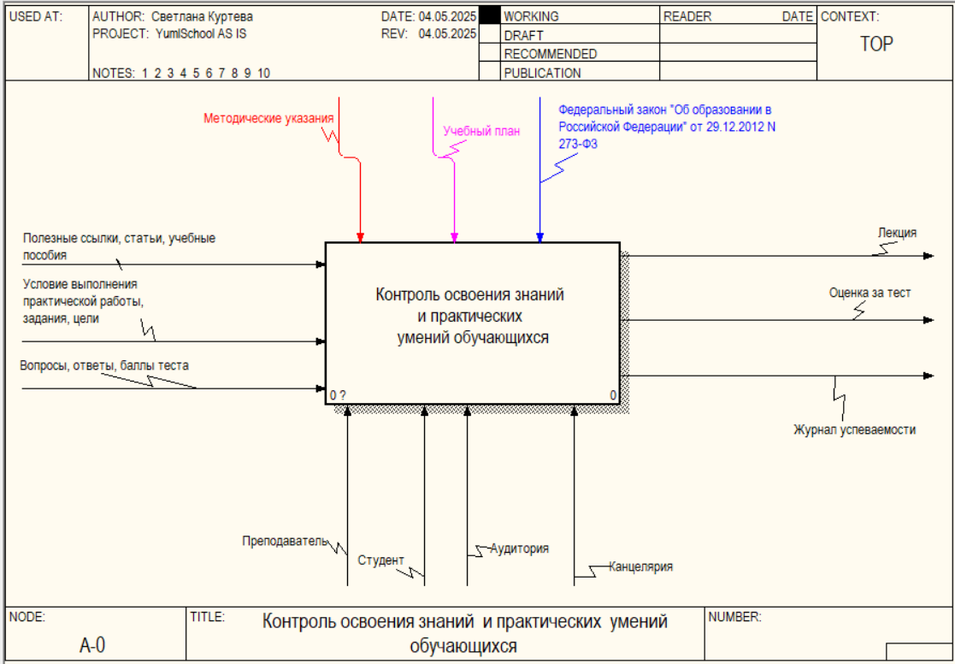
Рисунок 1 – Контекстная диаграмма
Объектами на входе процесса контроля освоения знаний и практических умений обучающихся являются:
- Полезные ссылки, статьи, учебные пособия – материалы, которые отбираются для ведения лекции;
- Условие выполнения практической работы, задания, цели – требования для практической работы;
- Вопросы, ответы, баллы теста – материалы для составления теста.
Механизмами процесса контроля освоения знаний и практических умений обучающихся являются:
- Преподаватель – сотрудник места обучения, ответственный за учебный процесс;
- Студент – обучающийся, присутствует на лекциях, практических работах, проходит тестирование;
- Аудитория – место обучения для проведения лекций, практических работ, тестирования;
- Канцелярия – оборудования, использующиеся для проведения лекций, практических работ, мониторинга успеваемости и тестирования.
Управлениями процесса контроля освоения знаний и практических умений обучающихся являются:
- Методические указания – документы, которые содержат рекомендации и требования по организации и проведению учебного процесса;
- Учебный план – нормативный документ образовательной организации, который определяет перечень, трудоемкость, последовательность и распределение по периодам обучения учебных предметов;
- Федеральный закон "Об образовании в Российской Федерации" от 29.12.2012 N 273-ФЗ – нормативно-правовой акт, регулирующий систему образования в Российской Федерации.
Объектами на выходе процесса контроля освоения знаний и практических умений обучающихся являются:
- Лекция – проведенная лекция преподавателем;
- Оценка за тест – оценка студента за проведенный тест;
- Журнал успеваемости – журнал с успеваемостью студентов заполненный преподавателем.
На Рисунке 2 представлена декомпозиция процесса контроля освоения знаний и практических умений обучающихся согласно нотации IDEF0.
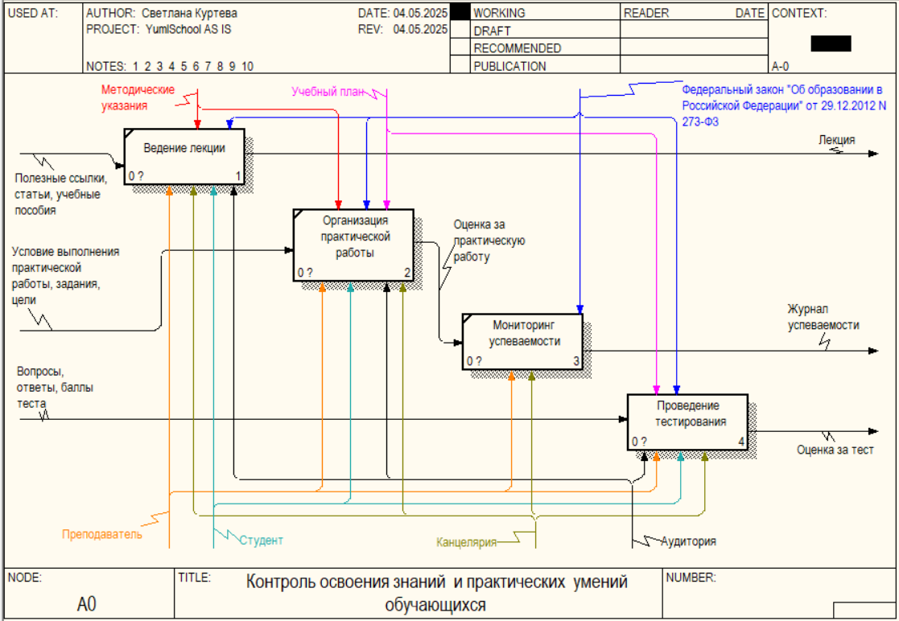
Рисунок 2 – Декомпозиция процесса контроля освоения знаний и практических умений обучающихся
Процесс контроля освоения знаний и практических умений обучающихся можно разделить на следующие подпроцессы:
- Ведение лекции – процесс ведения лекции, состоящего из полезных ссылок, статей, учебные пособия, результатом которого станет проведенная лекция;
- Организация практической работы – процесс проведения практической работы входными данными которого станут требования практической работы, задания и цели, а результатом – оценка за практическую работу студента;
- Мониторинг успеваемости – процесс закрепления результатов практической работы путем записи их в журнал успеваемости;
- Проведение тестирования – процесс проведения тестирования, данными для теста которого будут вопросы, ответы и баллы теста, а результатом – оценка за тест студента.
На Рисунке 3 изображена декомпозиция процесса проведения тестирования.
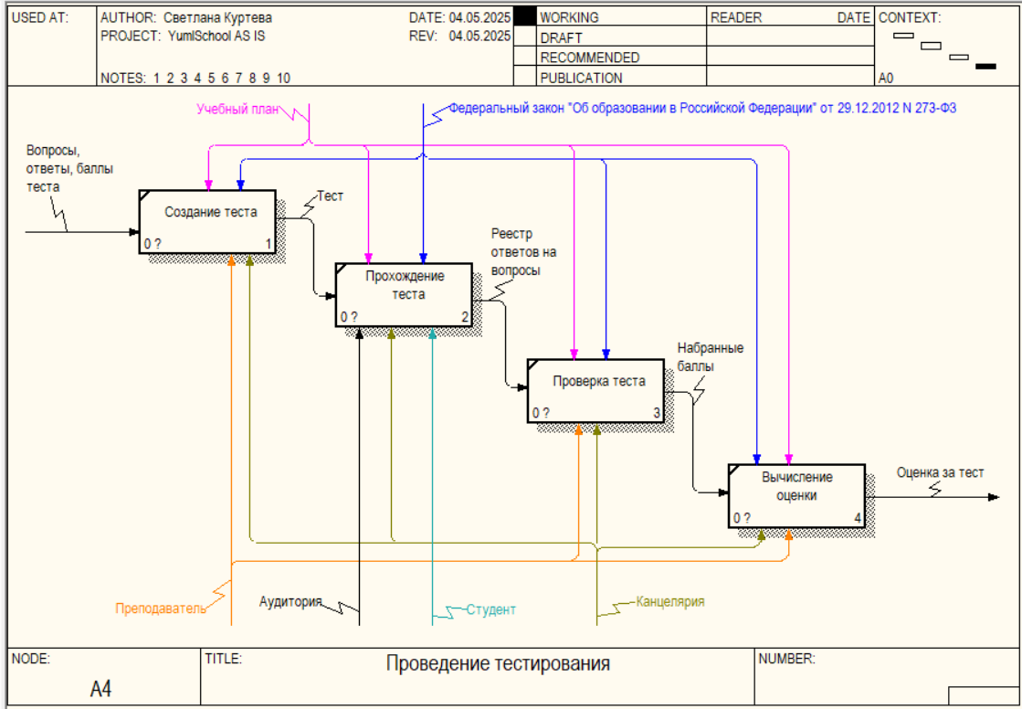
Рисунок 3 – Декомпозиция процесса проведения тестирования
Процесс проведения тестирования можно разделить на следующие подпроцессы:
- Создание теста – процесс создания теста, который создает преподаватель, начальными данными для которого будут вопросы, ответы и баллы теста для самого формирования теста;
- Прохождение теста – процесс прохождения теста который проходит студент, занося ответы на вопросы. Выходными данными будет реестр ответов на вопросы, который необходимо проверить;
- Проверка теста – процесс проверки теста, в котором преподаватель сверяет ответы студентов с заданными правильными ответами, итогом станут набранные баллы каждого теста студента;
- Вычисление оценки – процесс вычисления оценки из информации о набранных баллах студента за тест. Преподаватель согласно критериям теста вычисляет итоговую оценку за тест.
Данный процесс является множеством различных действий, которые выполняет преподаватель для выполнения задачи – ведения учебного процесса. Проблемой данного процесса является высокая трудоемкость и большой объем бумажной работы при мониторинге успеваемости студентов. Преподавателю необходимо вести множество бумажных журналов успеваемости, фиксируя оценки за практические работы, лабораторные, контрольные работы для каждого студента. Это занимает значительное количество времени и усилий, особенно при большом количестве обучающихся в группах. Ведение бумажной документации подвержено ошибкам, потере данных, неудобно в хранении и анализе. Журнал успеваемости не всегда под рукой и таким образом сложно оперативно отслеживать динамику успеваемости студентов и вовремя принимать корректирующие меры.
Другая проблема связана с процессом тестирования. Преподавателю приходится самостоятельно проверять тесты студентов, вручную вычислять набранные баллы и выставлять оценки. При большом количестве тестируемых студентов это становится физически сложной задачей. Ручная проверка тестов подвержена человеческим ошибкам, что может привести к неточным результатам. Сложно обеспечить объективность и единообразие оценивания при ручной проверке тестов. Отсутствует возможность быстрого анализа результатов тестирования, выявления слабых мест в знаниях студентов.
Одним из решений данной проблемы является внедрение системы контроля освоения знаний и практических умений обучающихся. Внедрение данной системы позволит преподавателю быстрее мониторить успеваемость студентов и проверять большое количество тестов.
В процессе рассмотрения основных возможных вариантов приобретения системы, позволяющей автоматизировать данный процесс были выделены следующие:
1) Покупка готового решения. Преимущества данного варианта в том, что готовое решение уже готово к внедрению, не требует затрат времени, не имеет ошибок. При покупке системы она будет скорее всего испытана на множестве предприятий похожей сферы деятельности.
В ходе анализа программ автоматизированных систем по контролю освоения знаний и практических умений обучающихся было обнаружено решение, которое частично подходит под функциональные требования к системе – Google Classroom. Система подходит под часть функций требуемой программы, но в ней отсутствует система мониторинга успеваемости.
2) Разработка собственного программного решения. Отличительной чертой данного варианта является возможность разработки всех функций, которые необходимы заказчику. Такой способ решения проблемы требует много затрат, но за неимением готовых программных продуктов данный способ является единственным решением проблемы автоматизации процесса.
В ходе анализа предметной области была выявлена следующая проблема: невозможность быстро проверить большое количество тестов студентов и рассчитать оценку исходя из критериев и трудоемкая работа с мониторингом успеваемости, где преподавателю необходимо заполнять необходимые данные о результатах тестирования в отчетные документы, такие как журнал успеваемости и зачетная книжка.
Разрабатываемая система позволила бы не только перевести очный процесс обучения в приложение, но и позволит увеличить общее количество студентов и преподавателей, так как система позволит проводить учебный процесс в дистанционной системе, позволяя студентам и преподавателям из различных регионов и даже стран присоединиться к процессу обучения.
Исходя из вышесказанного верным решением будет разработка собственного программного продукта, который позволит студентам и преподавателям осуществлять учебную деятельность в рамках образовательного процесса. Данная система позволит ускорить процесс проверки тестирования, а также настроит удобный мониторинг успеваемости студентов.
На Рисунке 4 представлена контекстная диаграмма процесса контроля освоения знаний и практических умений обучающихся с использованием проектируемой автоматизированной системой.
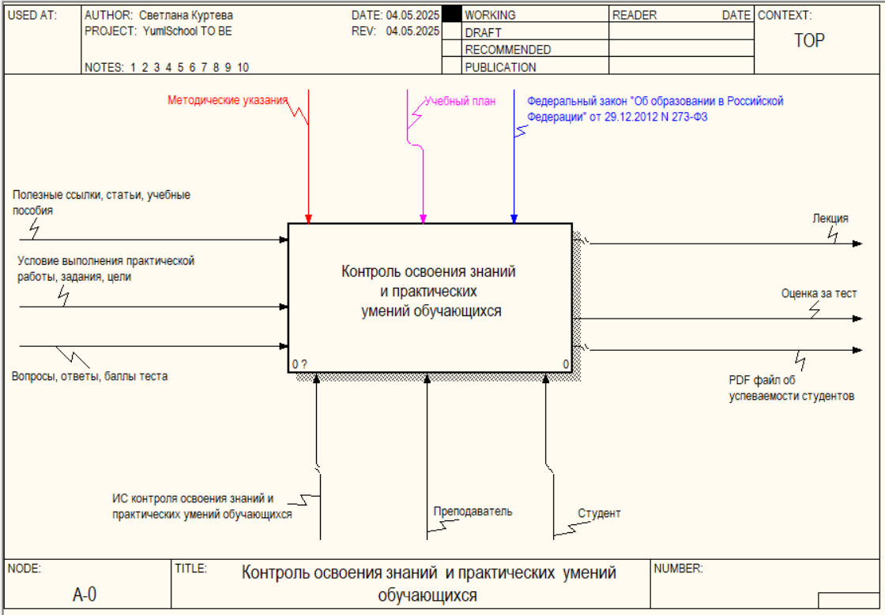
Рисунок 4 – Контекстная диаграмма
Объектами на входе процесса контроля освоения знаний и практических умений обучающихся являются:
- Полезные ссылки, статьи, учебные пособия – материалы, которые отбираются для ведения лекции;
- Условие выполнения практической работы, задания, цели – требования для практической работы;
- Вопросы, ответы, баллы теста – материалы для составления теста.
Механизмами процесса контроля освоения знаний и практических умений обучающихся являются:
- Преподаватель – сотрудник места обучения, ответственный за учебный процесс;
- Студент – обучающийся, присутствует на лекциях, практических работах, проходит тестирование;
- ИС контроля освоения знаний и практических умений обучающихся – система предоставляющая проводить учебный процесс в приложении.
Управлениями процесса контроля освоения знаний и практических умений обучающихся являются:
- Методические указания – документы, которые содержат рекомендации и требования по организации и проведению учебного процесса;
- Учебный план – нормативный документ образовательной организации, который определяет перечень, трудоемкость, последовательность и распределение по периодам обучения учебных предметов;
- Федеральный закон "Об образовании в Российской Федерации" от 29.12.2012 N 273-ФЗ – нормативно-правовой акт, регулирующий систему образования в Российской Федерации.
Объектами на выходе процесса контроля освоения знаний и практических умений обучающихся являются:
- Лекция – проведенная лекция преподавателем;
- Оценка за тест – оценка студента за проведенный тест;
- PDF файл об успеваемости студентов – файл с успеваемостью студентов заполненный автоматически ИС контроля освоения знаний и практических умений обучающихся.
На Рисунке 5 представлена декомпозиция процесса контроля освоения знаний и практических умений обучающихся с использованием проектируемой автоматизированной системой.
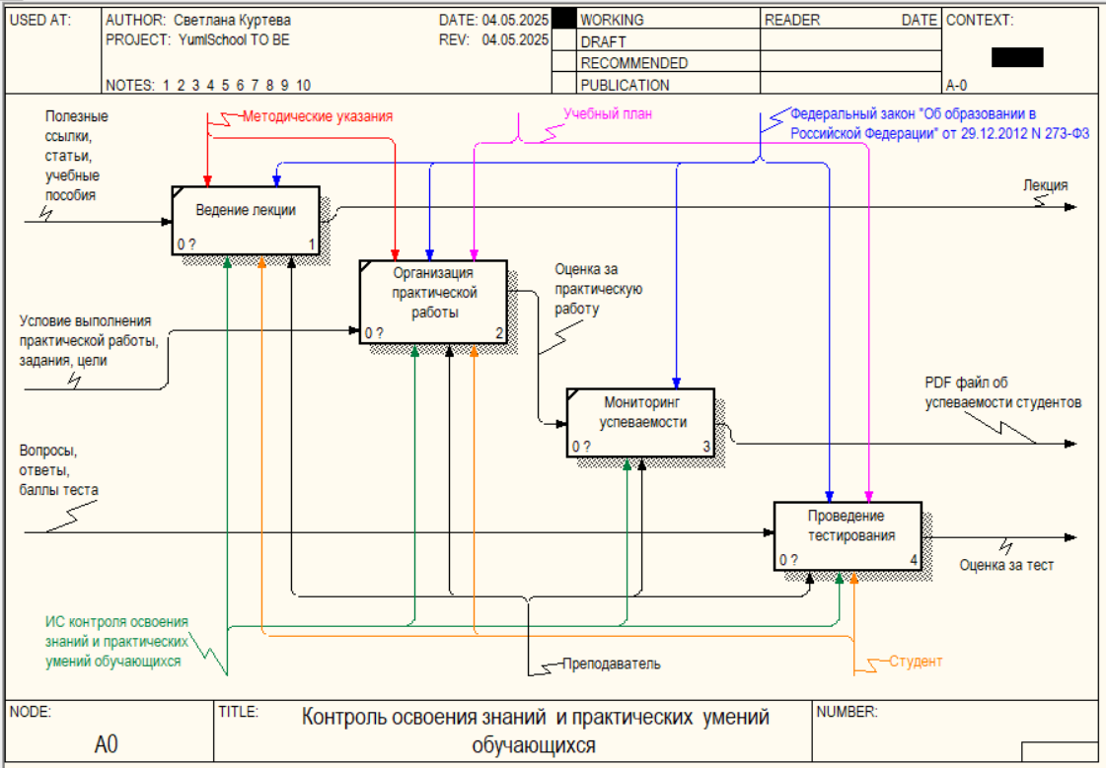
Рисунок 5 – Декомпозиция процесса контроля освоения знаний и практических умений обучающихся
Процесс контроля освоения знаний и практических умений обучающихся можно разделить на следующие подпроцессы:
- Ведение лекции – процесс ведения лекции, состоящего из полезных ссылок, статей, учебные пособия, результатом которого станет проведенная лекция;
- Организация практической работы – процесс проведения практической работы входными данными которого станут требования практической работы, задания и цели, а результатом – оценка за практическую работу студента;
- Мониторинг успеваемости – процесс закрепления результатов практической работы путем автоматического переноса оценок за практическую работу в файл PDF об успеваемости студентов;
- Проведение тестирования – процесс проведения тестирования, данными для теста которого будут вопросы, ответы и баллы теста, а результатом – оценка за тест студента.
На Рисунке 6 изображена декомпозиция процесса проведения тестирования с использованием проектируемой автоматизированной системой.
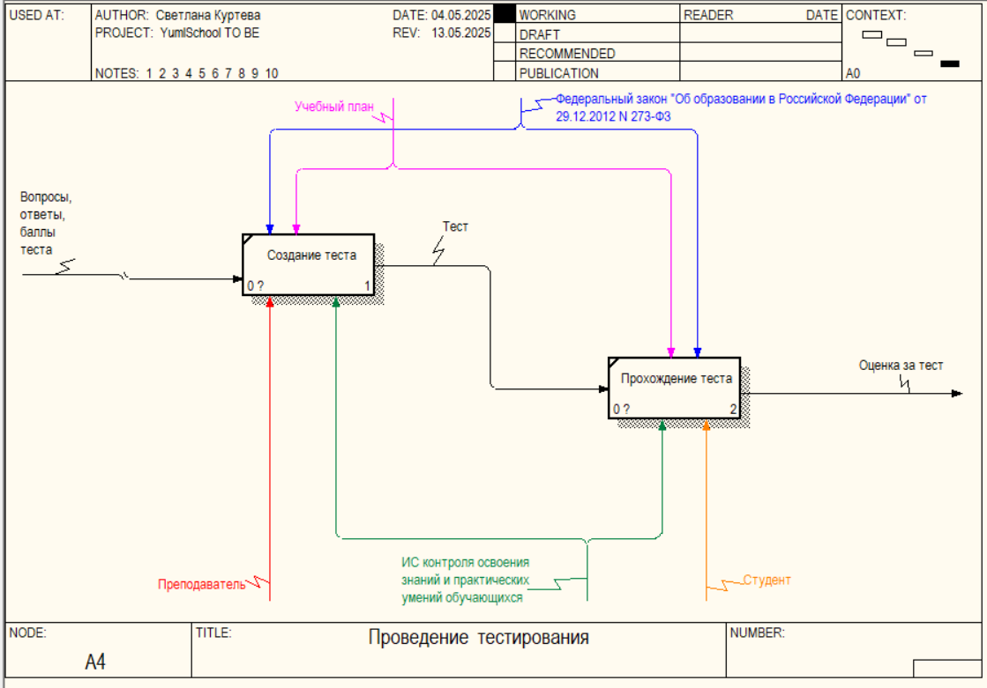
Рисунок 6 – Декомпозиция процесса проведения тестирования
Процесс проведения тестирования можно разделить на следующие подпроцессы:
- Создание теста – процесс создания теста, который создает преподаватель, начальными данными для которого будут вопросы, ответы и баллы теста для самого формирования теста;
- Прохождение теста – процесс прохождения теста который проходит студент, занося ответы на вопросы. Выходными данными будет реестр ответов на вопросы, который необходимо проверить;
- Проверка теста – процесс проверки теста, в котором ИС контроля освоения знаний и практических умений обучающихся сверяет ответы студентов с заданными правильными ответами, итогом станут набранные баллы каждого теста студента;
- Вычисление оценки – процесс вычисления оценки из информации о набранных баллах студента за тест. ИС контроля освоения знаний и практических умений обучающихся согласно критериям теста вычисляет итоговую оценку за тест.
После введения ИС контроля освоения знаний и практических умений обучающихся, проверка тестирования проводится программой как и мониторинг успеваемости студентов. Система позволит преподавателю быстрее осуществлять проведение тестирования и мониторинг успеваемости студентов посредством быстрого переноса оценок за практическую работу в PDF файл.
Для определения взаимодействия между пользователями исследуемого процесса была разработана UML диаграмма вариантов использования (диаграмма прецедентов). Данная диаграмма позволит визуализировать типы ролей и их взаимодействие друг с другом.
На рисунке 7 изображена диаграмма прецедентов процесса контроля освоения знаний и практических умений обучающихся.
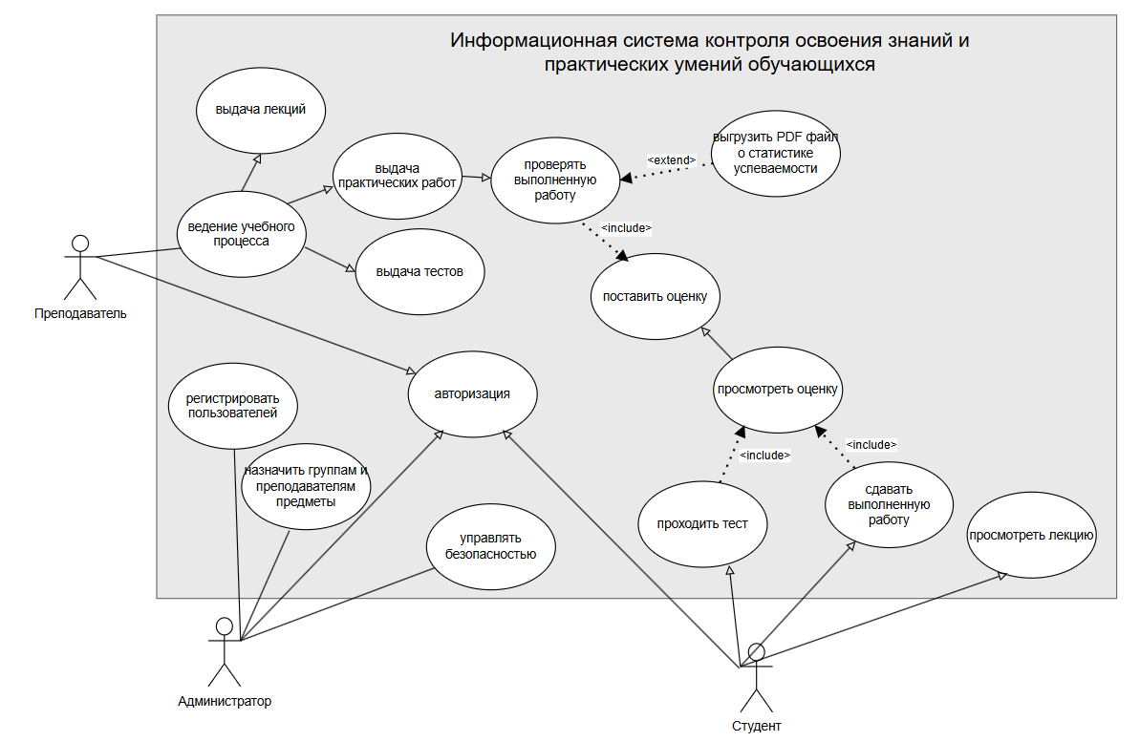
Рисунок 7 – Диаграмма прецедентов
В процессе участвуют три актера:
- Администратор;
- Преподаватель;
- Студент;
Каждой роли присущи следующие прецеденты:
Администратор:
- Регистрировать пользователей – распределение ролей между пользователями;
- Назначить группам и преподавателям предметы – создание предметов для групп и преподавателей;
- Управлять безопасностью – разграничение прав доступа (выбора ролей и групп) для пользователей. Выгрузка данных в JSON формате списка групп.
Преподаватель:
- Ведение учебного процесса – в процесс входит ведение практических работ, лекций, тестов;
- Выдача лекций – создание лекционного материала для студентов;
- Выдача практических работ – создание практической работы для студентов;
- Выдача тестов – создание тестов для студентов;
- Проверять выполненную работу – проверка выполненной работы студента по практической работе;
- Выгрузить PDF файл о статистике успеваемости – выгрузка файла о статистике успеваемости по практической работе;
- Поставить оценку – оценивание выполненной работы студента.
Студент:
- Просмотреть лекцию – просмотр лекции, отправленной преподавателем;
- Проходить тест – прохождение теста, созданным преподавателем;
- Сдавать выполненную работу – Сдача выполненной работы исходя из задания на практическую работу;
- Просмотреть оценку – Просмотр оценки за практическую работу и тест.

2.2.2. Входные и выходные данные
В Таблице 3 представлены входные данные приложения.
Таблица 3 – Входные данные
№ | Имя | Тип | Ограничение | Формат ввода | Описание
1 | 1 | 2 | 3 | 4 | 5
Авторизация
1 | Login | Строка | - | Поле ввода | Логин пользователя
2 | Password | Строка | - | Поле ввода | Пароль пользователя
Регистрация
1 | First_Name | Строка | {1, 64} | Поле ввода | Имя пользователя
2 | Second_Name | Строка | {1, 45} | Поле ввода | Фамилия пользователя
3 | Middle_Name | Строка | {0, 45} | Поле ввода | Отчество пользователя
4 | Email | Строка | [формат example@email.com]  {1, 255} | Поле ввода | Почта пользователя
5 | Login | Строка | [А-Яа-яA-Za-z0-9@]  {8, 150} | Поле ввода | Логин пользователя
6 | Password | Строка | [А-Яа-яA-Za-z0-9@]  {8, 150} | Поле ввода | Пароль пользователя
Управление группами
1 | Name_Group | Строка | [А-Яа-яA-Za-z0-9@]  {1, 50} | Поле ввода | Название группы
Управление пользователями
1 | Name_User | Строка | - | Поле ввода | Поиск по ФИО
2 | Filter_Group | Строка | Данные из выпадающего списка | Выпадающий список | Фильтр по группе
3 | Sort_User | Строка | Данные из выпадающего списка | Выпадающий список | Сортировка по пользователям
Управление предметами
1 | Name_Subject | Строка | {1, 64} | Поле ввода | Название предмета
2 | Name_Group | Строка | Данные из выпадающего списка | Выпадающий список | Название группы
3 | Name_Teacher | Строка | Данные из выпадающего списка | Выпадающий список | Преподаватель
Добавление лекции
1 | Name_Lection | Строка | {5, 100} | Поле ввода | Название лекции
2 | Description_lection | Строка | {5, 1024} | Поле ввода | Описание лекции
3 | URL_file_lection | Строка | Формат ссылки на электронный ресурс | Поле ввода | Ссылка на файл лекции
4 | Name_URL_File_Lection | Строка | [A-Za-z0-9@]  {1, 64} | Поле ввода | Название файла лекции
5 | URL_file_lection_Desktop | Строка | Формат файла из проводника | Поле выбора файла | Ссылка на файл из проводника лекции
Добавление практической работы
1 | Name_PracWork | Строка | {5, 100} | Поле ввода | Название практической работы
2 | Description_ PracWork | Строка | {5, 1024} | Поле ввода | Описание практической работы
3 | URL_file_ PracWork | Строка | Формат ссылки на электронный ресурс | Поле ввода | Ссылка на файл практической работы
4 | Name_URL_File_ PracWork | Строка | [A-Za-z0-9@]  {1, 64} | Поле ввода | Название файла практической работы
5 | URL_file_ PracWork_Desktop | Строка | Формат файла из проводника | Поле выбора файла | Ссылка на файл из проводника практической работы
Добавление теста
1 | Name_ Test | Строка | [A-Za-z0-9@]  {5, 100} | Поле ввода | Название теста
2 | Description_ Name_Test | Строка | [A-Za-z0-9@]  {5, 100} | Поле ввода | Описание теста
3 | TimerTest | Числовое значение | [0-9]  {1, 4} | Числовой диапазон | Время таймера теста
4 | Question | Строка | [A-Za-z0-9@]  {5, 100} | Поле ввода | Вопрос
5 | Answer | Строка | [A-Za-z0-9@]  {5, 100} | Поле ввода | Ответ
6 | Criterion_Test | Числовое значение | [0-9]  {1, 4} | Числовой диапазон | Критерии оценки
7 | Type_Question | Строка | Данные из выпадающего списка | Выпадающий список | Тип вопроса
Оценивание практической работы
1 | Grade | Строка | Данные из выпадающего списка | Выпадающий список | Оценка за практическую работу
В Таблице 4 представлены выходные данные приложения.
Таблица 4. Выходные данные
№ | Имя | Тип | Ограничение | Описание
1 | 1 | 2 | 3 | 4
Административная панель
1 | Name_Group | Строка | - | Название группы
2 | Name_Subject | Строка | - | Название предмета
3 | First_Name | Строка | - | Имя пользователя
4 | Second_Name | Строка | - | Фамилия пользователя
5 | Middle_Name | Строка | - | Отчество пользователя
6 | Email | Строка | - | Почта пользователя
7 | Name_Role | Строка | - | Название роли
8 | Name_Group | Строка | - | Название группы
Данные о лекции
1 | Name_Lection | Строка | - | Название лекции
2 | Description_lection | Строка | - | Описание лекции
3 | URL_file_lection | Строка | - | Ссылка на файл лекции
4 | Time_Lection | Время | - | Время отправки лекции
5 | Date_Lection | Дата | - | Дата отправки лекции
Данные о практической работе
1 | Name_ PracWork | Строка | - | Название практической работы
2 | Description_ Name_ PracWork | Строка | - | Описание практической работы
3 | URL_file_ Name_ PracWork | Строка | - | Ссылка на файл практической работы
4 | Grade_PracWork | Строка | - | Оценка за практическую работу
5 | Time_PracWork | Время | - | Время отправки практической работы
6 | Date_PracWork | Дата | - | Дата отправки практической работы
Данные о тесте
1 | Grade_Test | Строка | - | Оценка за тест
2 | Score_Test | Число | - | Балл за тест
3 | Name_ Test | Строка | - | Название теста
4 | Description_ Name_ Test | Строка | - | Описание теста
5 | Question | Строка | - | Вопрос
6 | Answer | Строка | - | Ответ
7 | Criterion_Test | Число | - | Критерий оценки
8 | Time_Test | Время | - | Время отправки теста
9 | Date_ Test | Дата | - | Дата отправки теста
10 | Timer_Test | Число | - | Время таймера теста
Данные в Telegram-боте
1 | Django-app_log | Файл | - | Файл логов сервиса Django
2 | Aspnet-api_log | Файл | - | Файл логов сервиса ASP.API
3 | Mssql-db_log | Файл | - | Файл логов сервиса MSSQL
4 | Nginx_log | Файл | - | Файл логов сервиса Nginx
5 | ContainerInfo | Строка | - | Данные о состоянии контейнеров сервисов

2.2.3. Методы
В ходе написания программы были использованы следующие методы разработки программного обеспечения:
При разработке API использовалась методология ООП, а именно абстракция, в виде классов моделей с характеристиками объекта, которым обладает он же в БД, инкапсуляция, в виде методов, позволяющих скрыть подробности характеристик объекта, которые возвращают значения и наследование, каждый контроллер наследуется от родительского класса «ControllerBase».
Также использовалась методология REST API – это архитектурный стиль взаимодействия между клиентов и сервером по протоколу HTTP. REST API использует принципы REST:
- Клиент-серверная архитектура – клиент делает запрос на сервер, сервер обрабатывает запросы и отправляет клиенту ответ
- Отсутствие состояния – сервер не хранит состояние клиента между запросами;
- Единообразие интерфейса – ресурсы представлены в виде URL, для всех ресурсов используется одни и те же HTTP-методы (GET, POST, PUT, DELETE).
Для разработки веб-приложения использовался паттерн MVC (Model-View-Controller), но в рамках фреймворка «Django» он именуется как MTV (Model-Template-View). Схема паттерна MTV представлена на Рисунке 8.
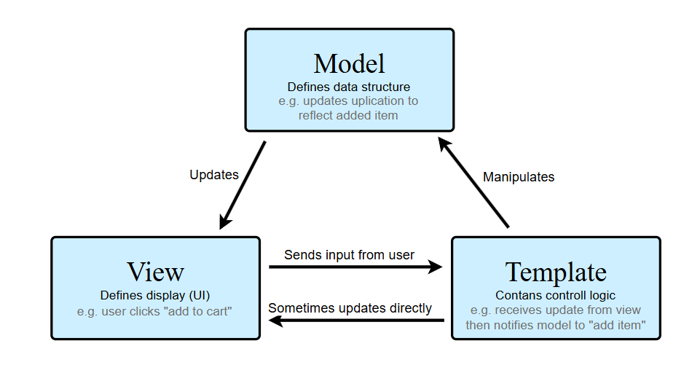
Рисунок 8 – Схема паттерна MTV
В данном паттерне подразумевается, что модели (Model) используются для работы с базой данных, описывает структуру данных и логику их обработки; шаблон (Template) отвечает за отображение данных пользователю – это файлы HTML, в которых можно динамически выводить данные, переданные из представлений; представления (View) прослойка между моделями и шаблонами, которая позволяет управлять логикой обработки запросов, т.е. представления запрашивают данные из моделей, после чего передают их в шаблоны для вывода на страницу.
Для разработки веб-приложения, использовалась технология программирования – Django. Представляющую свою реализацию в виде паттерна MTV.
Для разработки веб-API, использовалась технология программирования – ASP.NET Core WEB-API, с использованием EntityFramework.
Для разработки базы данных, использовалась технология программирования – Microsoft SQL Server Developer.

2.2.4. Тесты
Сценарий тестирования и результаты тестовых испытаний приведены в приложении В. «Сценарий и результаты тестовых испытаний».

2.2.5. Контроль целостности данных
В Таблице 5 представлены ситуации и реакции программы на аномалии входных данных, делающих выполнение задач некорректными.
Таблица 5 – Контроль целостности данных
№ | Ситуация | Аномалия | Реакция | Примечание
1 | 2 | 3 | 4 | 5
1 | Регистрация | Введена почта, которая уже зарегистрирована в системе и/или некорректные, согласно ограничениям, данные в поля ввода данных | Программа обработает ошибку и выведет пользователю окно с содержанием ошибки | Регистрация возможна только с уникальной почтой пользователя, которой нет в базе данных приложения и валидными полями, соответствующим ограничениям полей
2 | Добавление лекции | Поле с данными осталось пустое | Программа не дает добавить новую лекцию в систему, указав на поле, в котором введены пустые значения | Добавление лекции возможно только при заполнении всех полей с верными данными
3 | Добавление критериев оценивания в тесте | Поля критерии не проходят проверку на логическое заполнение данных | Программа обрабатывает ошибку и выведет пользователю сообщение о логической ошибке в критериях оценки | Добавление критериев возможно только с логическим заполнением данных. Наивысший балл критерия не может быть выше суммы баллов за тест

2.3. Проектирование

2.3.1. Схема архитектуры приложения
На Рисунке 10 представлена схема «Клиент-серверной» архитектуры веб-приложения.
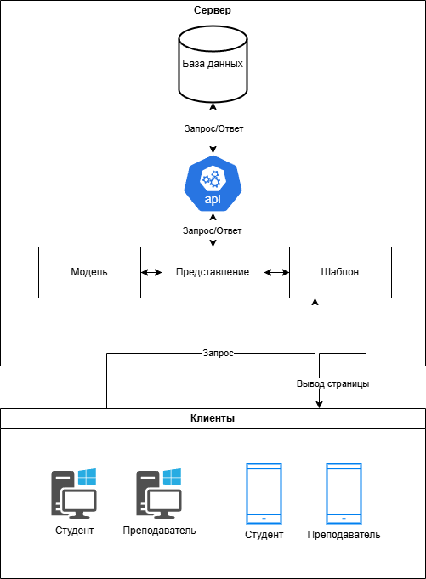
Рисунок 9 – Схема архитектуры приложения
Архитектура включает в себя несколько компонентов:
- Сервер – система, хранящая в себе базу данных и взаимодействующая с клиентами через запросы и ответы API.
- Клиенты – два типа пользователя «Студент» и «Преподаватель» взаимодействуют с приложением через модель, отвечающую за логику работы с данными, представление – отображение данных на клиентской стороне и шаблон, отвечающий за формирование HTML страниц, которые видят пользователи.

2.3.2. Логическая схема базы данных
Разработанная логическая модель базы данных, представленная на Рисунке 10, послужила основой для реализации логики манипуляции данными в проектируемой базе данных.
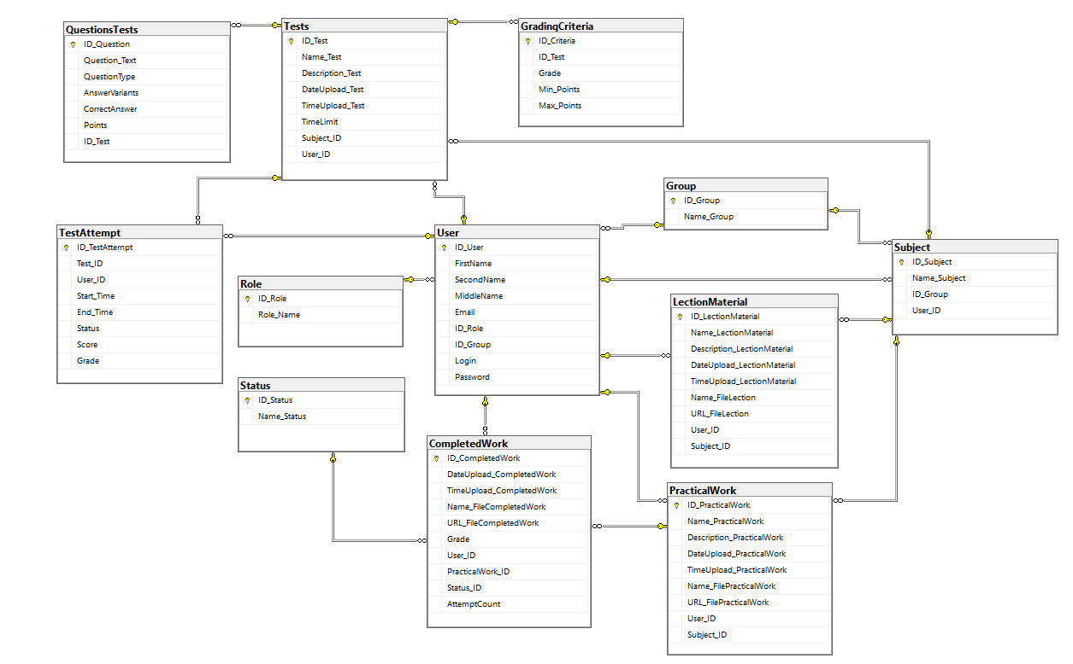
Рисунок 10 – Логическая схема данных

В проектируемой базе данных было выделено 13 сущностей (таблиц), каждая из которых содержит набор атрибутов (полей) для записи информации:
- Таблица «Попытка теста»
- Таблица «Критерии теста»
- Таблица «Тест»
- Таблица «Лекция»
- Таблица «Предмет»
- Таблица «Группа»
- Таблица «Вопрос в тесте»
- Таблица «Роль»
- Таблица «Пользователь»
- Таблица «Статус»
- Таблица «Выполненная работа»
- Таблица «Практическая работа

2.3.3. Физическая схема базы данных
На Рисунке 11 представлена физическая схема данных.
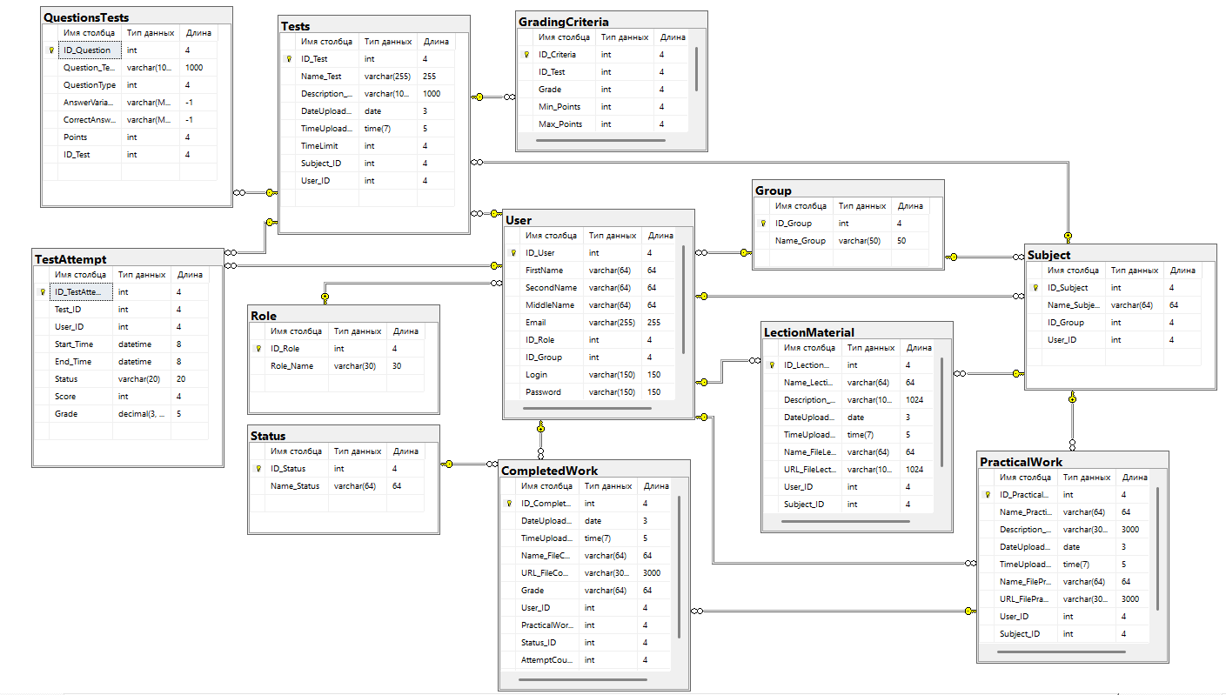
Рисунок 11 – Физическая схема данных
Рассмотреть подробнее словарь данных реализуемой базы данных можно в Приложении Б. «Скрипт базы данных».

2.3.4. Структурная схема
На Рисунке 12 изображена структурная схема приложения YumlSchool.
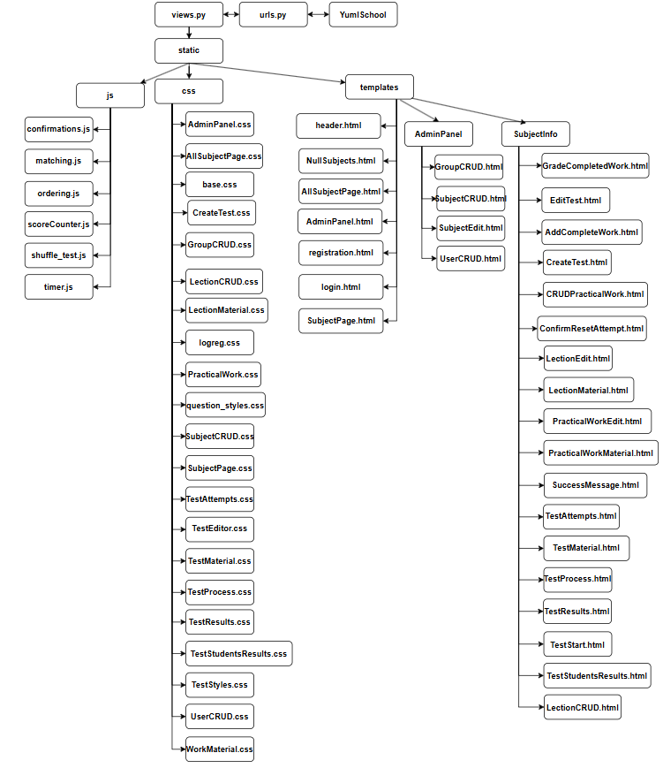
Рисунок 12 - Структурная схема приложения YumlSchool
Описание всех моделей представлено в приложении А. «Текст программы».

2.3.5. Функциональная схема
На Рисунке 13 изображена функциональная схема приложения YumlSchool.
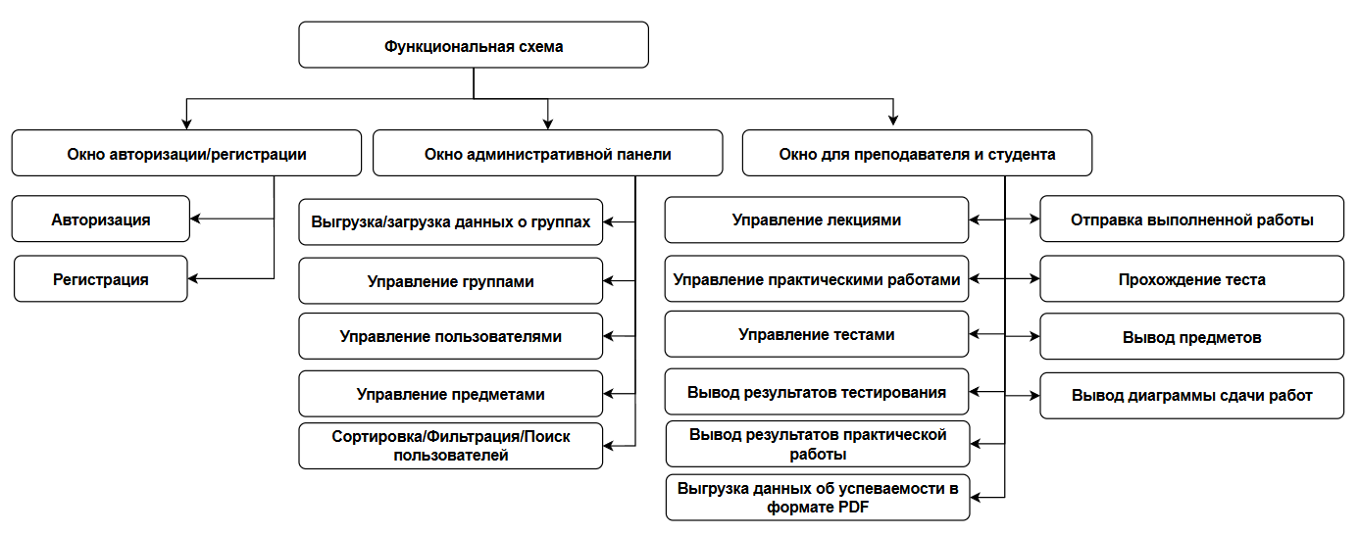
Рисунок 13 – Функциональная схема
На Рисунке 14 изображена функциональная схема Telegram-бота YumlSchool.
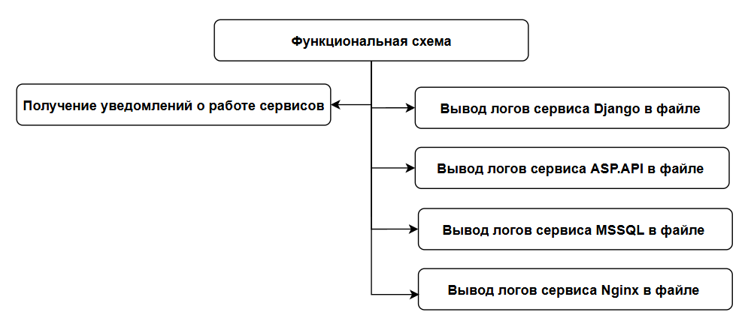
Рисунок 14 – Функциональная схема Telegram-бота YumlSchool.

2.3.6. Схема тестирования
Схема тестирования представлена в приложении В. «Сценарий и результаты тестовых испытаний».

2.3.7. Схема пользовательского интерфейса
На Рисунке 15 предоставлена схема пользовательского интерфейса приложения.
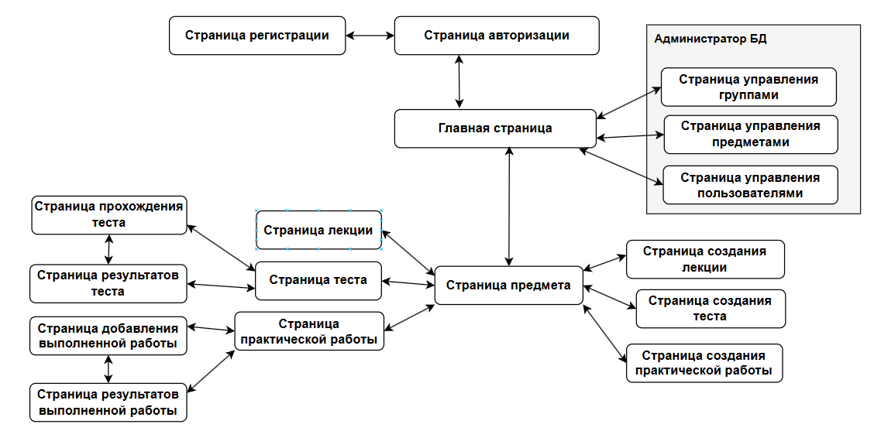
Рисунок 15 – Схема пользовательского интерфейса

2.3.8. Укрупненный алгоритм
На Рисунке 16 изображен укрупненный алгоритм добавления данных в приложении.
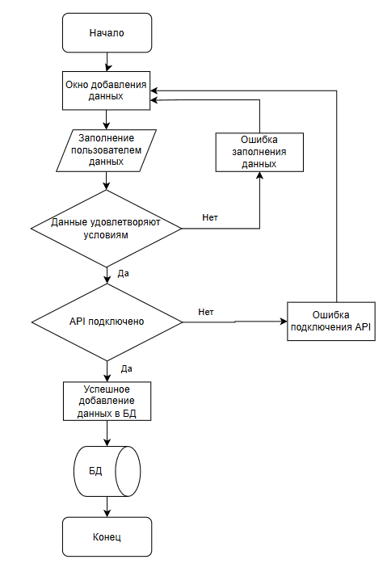
Рисунок 16 – Алгоритм добавления данных в систему
При добавлении данных в системе, в успешном случае пользователь корректно введет данные и при подключенном API данные добавятся в базу данных. В негативном случае пользователь попадет в цикл ошибки заполнения данных при неправильном вводе данных или в цикл ошибки на серверной стороне, когда API не подключено.

2.4. Результат работы программы
Рассмотреть подробнее практическое применение информационной системы можно в приложении Г. «Руководство пользователя».
На Рисунке 17 изображен результат авторизации в приложении.
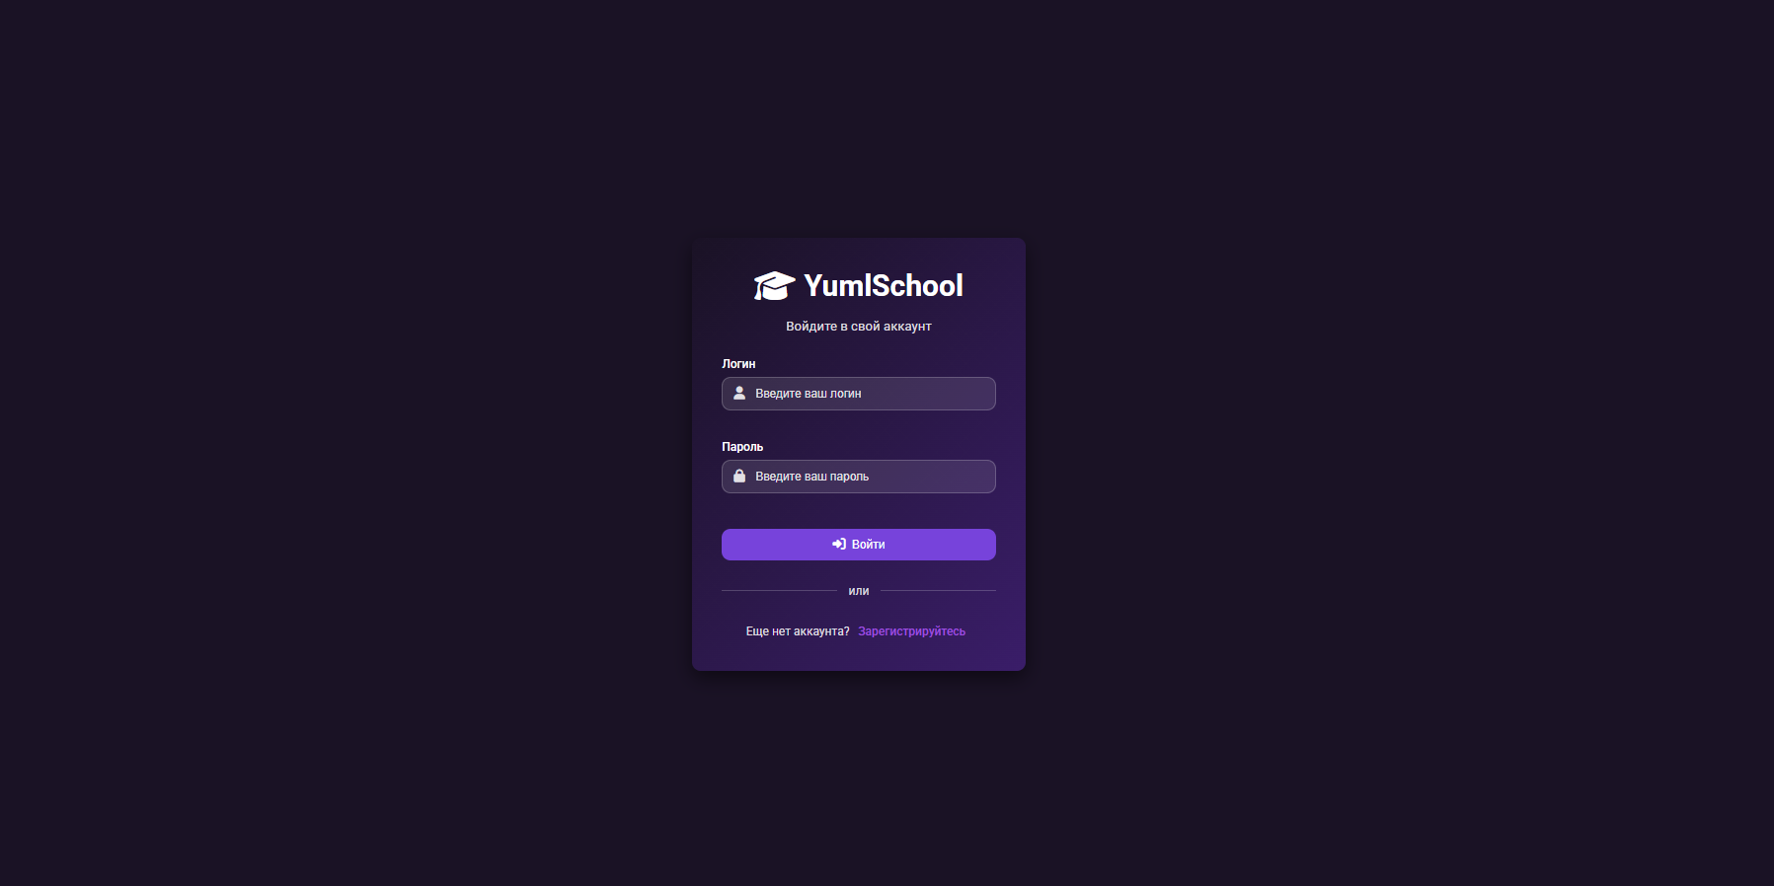
Рисунок 17 – Авторизация в приложении

3. ТЕХНОЛОГИЧЕСКАЯ ЧАСТЬ

3.1. Инструментальные средства
Для написания базы данных была выбрана СУБД Microsoft SQL Server Developer. Выбор обусловлен тем, что разработка серверной части подразумевается на языке программирования «C#», с использованием технологии «ASP.NET Core».
Для написания Веб-API был выбран язык программирования «C#» и интеграционная среда разработки «Visual Studio 2022» и технология программирования – Веб-API ASP.Net Core. Выбор был сделан в пользу данного инструмента потому, что Visual Studio имеет непосредственно напрямую подключаться к базе данных Microsoft SQL Server Developer. Также не маловажным фактом было наличие обширного количества сторонних библиотек, добавление проект которых, происходит по средству использования пакетов NuGet. Фреймворк, использованный при разработке API, был EntityFramework, позволяющий автоматически, создать модели, контроллеры и контекст базы данных, на основе подключения к самой базе данных, с последующей возможность вручную изменять, добавлять или же удалять модели или контроллеры, добавляя необходимые эндпоинты. Также EntityFramework имеет множество функций, позволяющих выполнять LINQ-запросы с List в асинхронном потоке, что значительно ускоряет выполнения и отправки ответа назад клиенту.
В качестве редактора программного кода, для верстки страниц был выбран «Visual Studio Code». Главным фактором в выборе данного редактора было наличие маркетплейса с внушительным количеством расширений, которые позволяют упростить и сделать процесс разработки комфортней и продуктивней. Второстепенным фактором является возможность работы с файлами любого формата.
Для написания веб-приложения «Информационная система контроля освоения знаний и практических умений обучающихся» был выбран язык программирования «Python», текстовый редактор «Microsoft Visual Studio Code» и технология программирования – «Django», данный выбор обусловлен тем, что «Django» предоставляет всё необходимое для разработки веб-приложения изначально, что позволяет использовать уже готовые и протестированные функции вместо реализации их с нуля. Структура проекта «Django» позволяет реализовывать разбиение логики на приложения – это означает, что проект можно без усилий масштабировать, добавляя в него новый функционал. «Django» автоматически предоставляет защиту для веб-приложения от таких критических уязвимостей как: XSS и CSRF-атак, и SQL-инъекций.

3.2. Отладка программы
На Рисунке 18 изображена отладка программы с помощью встроенного инструмента в интерактивной среде разработки Visual Studio 2022, для ее выполнения необходимо поставить точку Останова на строку, откуда начнется отладка, и нажать на кнопку Debug.
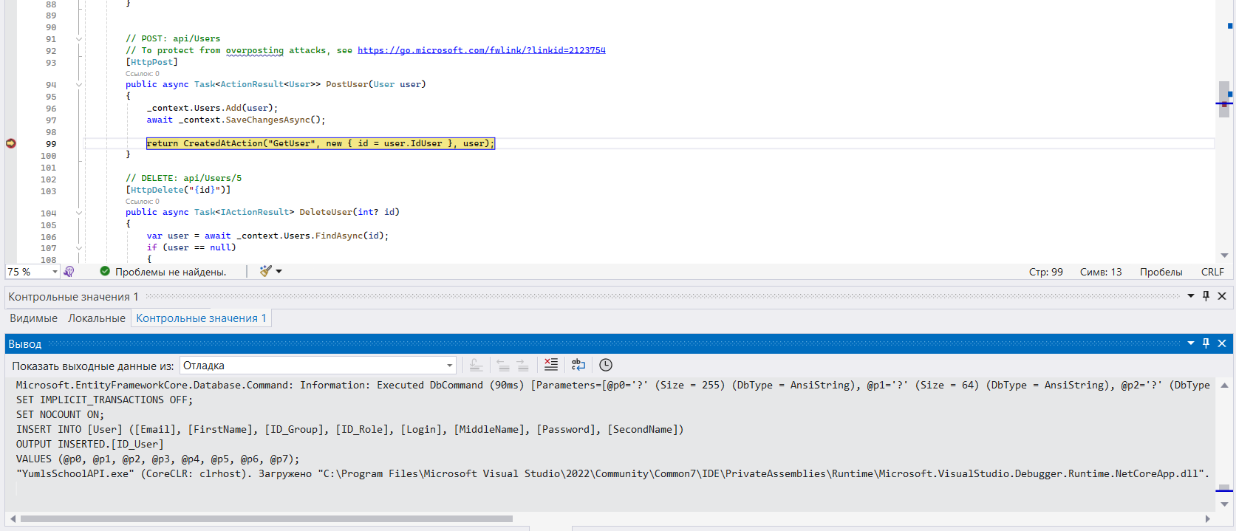
Рисунок 18 – Отладка программы
В выводе данных при совершении отладки видно, что на момент заполнения данных на странице регистрации и отправки их в серверную часть API, данные успешно занеслись в таблицу «User».

3.3. Защитное программирование
В качестве защитного программирования предусмотрены функции хеширования и шифрования данных логина и пароля пользователя при регистрации. Данные, занесенные в базу данных имеют строку символов шифра «base64» и хеширования с помощью библиотеки «bcrypt».
На Рисунке 19 представлен отрывок метода регистрации, в котором есть функции для хеширования и шифрования.
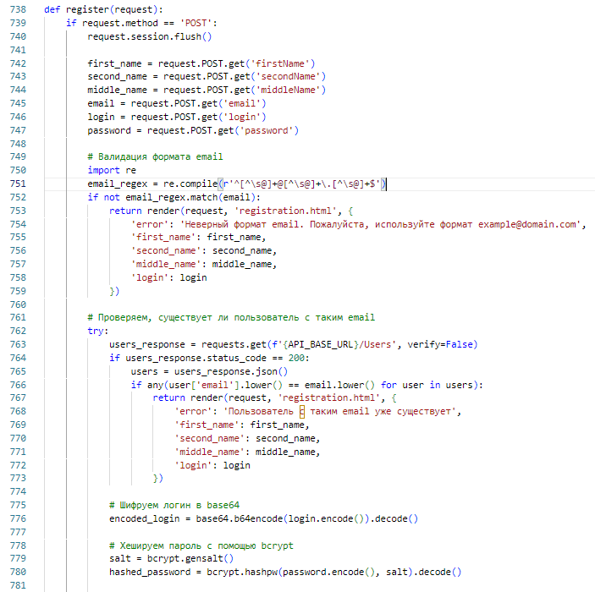Рисунок 19 – Метод регистрации пользователя
На Рисунке 20 представлены защищенные данные логина и пароля пользователя в базе данных.
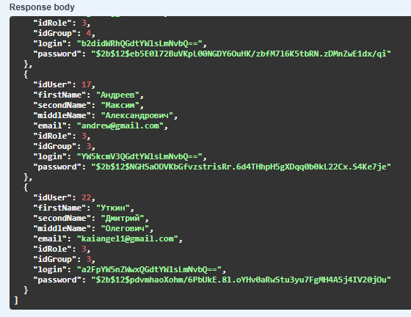
Рисунок 20 – Пользователи в базе данных

3.4. Характеристики программы
Характеристики программы указаны в приложении А. «Текст программы».

ЗАКЛЮЧЕНИЕ
В изложенной дипломной работе была изучена актуальная проблема ведения учебного процесса по осуществлению обучения учащихся.
Было разработано веб-приложение по организации учебного процесса в учебном заведении, цель использования которого являлась автоматизация процесса проверки тестирования и мониторинга успеваемости обучающихся. Система автоматически проводит проверку тестирования после завершения прохождения теста студентом, показывая результат сразу. Также была автоматизирована система мониторинга успеваемости посредством автоматического переноса данных результата практической работы в момент выгрузки файла PDF об успеваемости группы по практической работе. В файле занесены данные об успеваемости студента и нет необходимости вписывать их самостоятельно для каждого обучающегося.
Веб-приложение «Информационная система контроля освоения знаний и практических умений обучающихся» было разработано с помощью API сервиса ASP.NET. для создания клиент-серверного приложения, а также был использован фреймворк Django на языке Python для создания самого веб-приложения. В качестве СУБД использовался Microsoft SQL Server Developer. Веб-приложение соответствует поставленным требованиям и исполняет свою работу корректно, возможные ошибки обработаны, валидация данных и валидация загружаемых файлов после отправки формы для добавления записей в базу данных реализованы, и не допускают добавления записей с некорректными данными.
Подразумевается, что реализованное веб-приложение должно будет применятся в организации и возможно получит дальнейшее развитие в виде: добавления сроков сдачи практических работ и тестирования, получения уведомлений на почту о выданных лекциях, практических работах, тестировании.

СПИСОК ИСПОЛЬУЕМЫХ МАТЕРИАЛОВ
- Django введение - Изучение веб-разработки - MDN Web Docs, URL - https://developer.mozilla.org/ru/docs/Learn_web_development/Extensions/Server-side/Django/Introduction (Дата обращения: 23.01.2025)
- Руководство по созданию веб-API с помощью ASP.NET Core, URL - https://learn.microsoft.com/ru-ru/aspnet/core/tutorials/first-web-api?view=aspnetcore-9.0 (Дата обращения: 24.01.2025)
- ASP.NET Core и C# | Полное руководство – Metanit, URL - https://metanit.com/sharp/aspnet6/ (Дата обращения: 24.01.2025)
- Руководство. Создание минимального API с помощью ASP.NET Core, URL - https://learn.microsoft.com/ru-ru/aspnet/core/tutorials/min-web-api?view=aspnetcore-9.0 (Дата обращения: 26.01.2025)
- Введение в Django: создание веб-приложений на Python – Skypro, URL - https://sky.pro/wiki/python/vvedenie-v-django-sozdanie-veb-prilozhenij-na-python/ (Дата обращения: 01.02.2025)
- Общие сведения об Entity Framework, URL - https://learn.microsoft.com/ru-ru/dotnet/framework/data/adonet/ef/overview (Дата обращения: 16.02.2025)
- Официальная документация Django, URL - https://docs.djangoproject.com/ru/stable/ (Дата обращения: 24.02.2025)
- Документация по ASP.NET Core, URL - https://learn.microsoft.com/ru-ru/aspnet/core/?view=aspnetcore-9.0 (Дата обращения: 24.02.2025)
- Документация по Entity Framework, URL - https://learn.microsoft.com/ru-ru/ef/ (Дата обращения: 16.03.2025)
- HTML: HyperText Markup Language MDN, URL - https://developer.mozilla.org/ru/docs/Web/HTML (Дата обращения: 16.03.2025)
- CSS: Каскадные таблицы стилей MDN, URL - https://developer.mozilla.org/ru/docs/Web/CSS (Дата обращения: 16.03.2025)
- Интеграция Django с внешними API, URL - https://sky.pro/wiki/python/integraciya-django-s-vneshnimi-api/ (Дата обращения: 20.03.2025)
- Понимание архитектуры Django: паттерн MTV, URL - https://dev.to/vincenttommi/2-understanding-djangos-architecture-the-mtv-pattern-1gl (Дата обращения: 27.03.2025)
- Архитектура в Django проектах, URL - https://habr.com/ru/companies/vivid_money/articles/544856/ (Дата обращения: 27.03.2025)
- Основы Django: Архитектура Model-View-Template (MVT), URL - https://angelogentileiii.medium.com/basics-of-django-model-view-template-mvt-architecture-8585aecffbf6 (Дата обращения: 27.03.2025)
- Архитектура REST, URL - https://habr.com/ru/articles/38730/ (Дата обращения: 01.04.2025)
- REST API: принципы, применение, URL - https://gb.ru/blog/rest-api/ (Дата обращения: 04.04.2025)
- Что такое RESTful API, URL - https://aws.amazon.com/ru/what-is/restful-api/ (Дата обращения: 08.04.2025)
- Что такое RESTful на самом деле, URL - https://habr.com/ru/companies/hexlet/articles/274675/ (Дата обращения: 10.04.2025)
- Профессиональная разработка технической документации – ГОСТ 34, URL - https://www.swrit.ru/gost-34.html (Дата обращения 13.04.2025)

